Este es un ejemplo de programación lineal aplicado en Dieta

Ejemplo. El alimento balanceado para pollos y su costo mínimo.

- Descripción de la cría de pollos

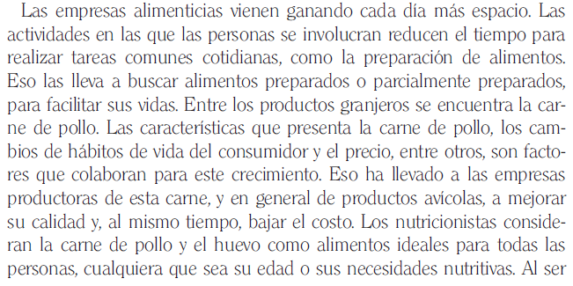
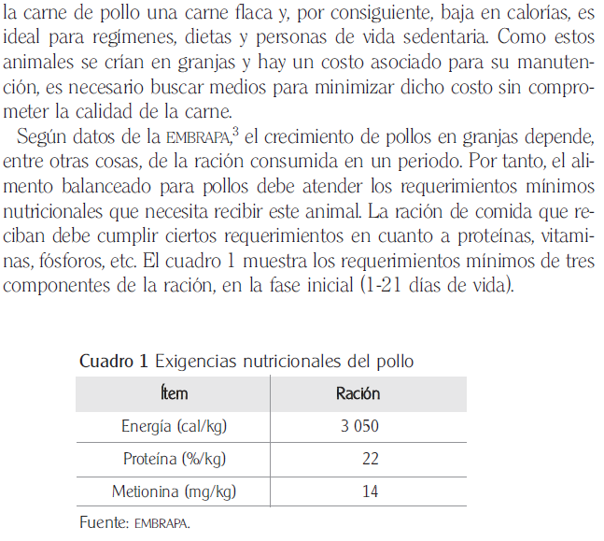

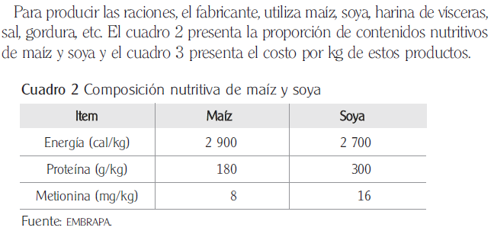
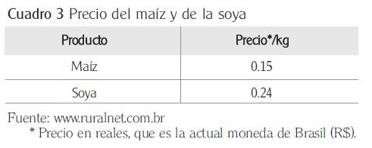

- Análisis de la situación y definición del problema
¿Cuál es la proporción de maíz y de soya en la composición de alimento para pollos que minimiza el costo de la producción?

- Traducir la información, es decir, formular el problema en términos de un modelo matemático. Se debe buscar una relación entre los componentes, maíz y soya, de la ración de pollos.

Variables de decisión: Cantidades (kg) de maíz (x) y soya (y) en la composición de la ración.
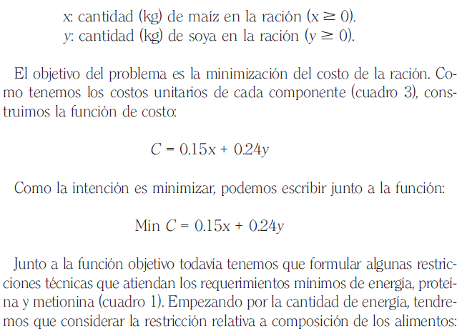
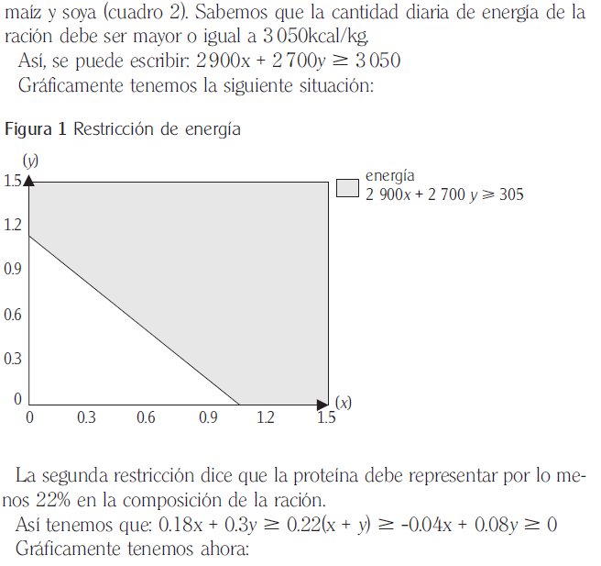

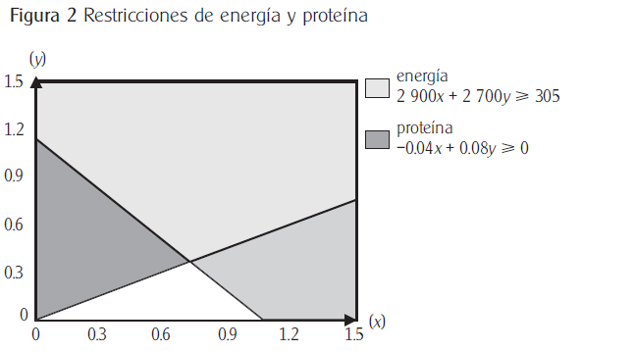

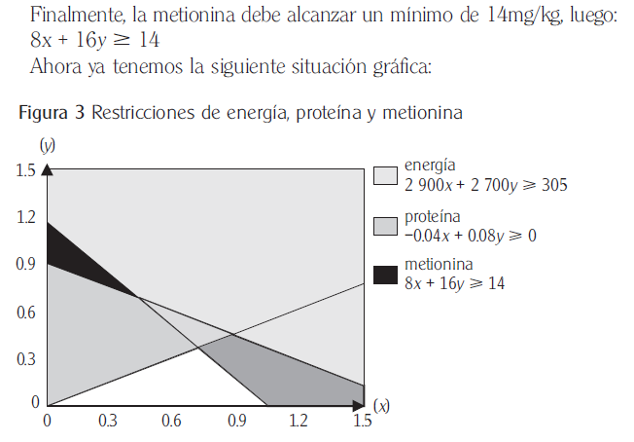

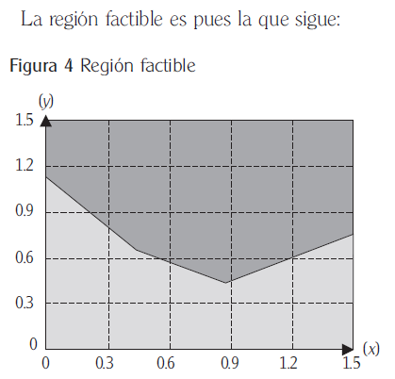
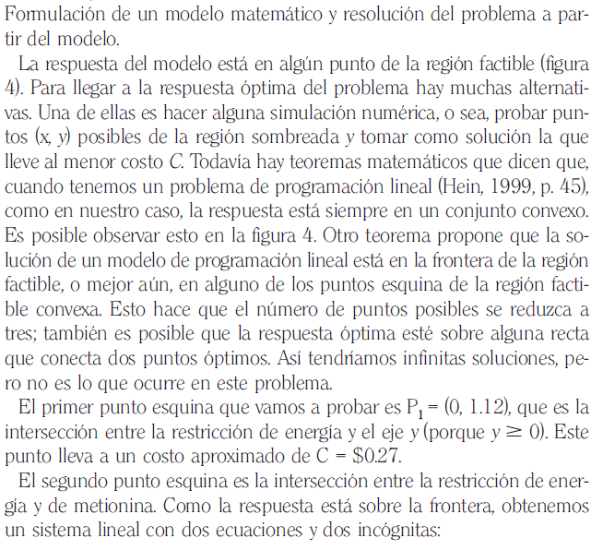
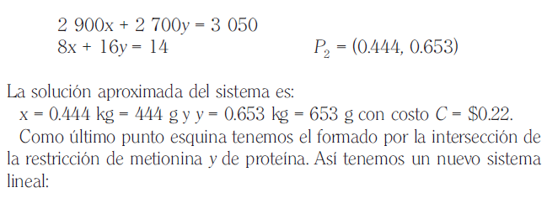
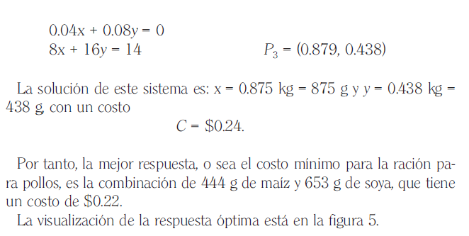
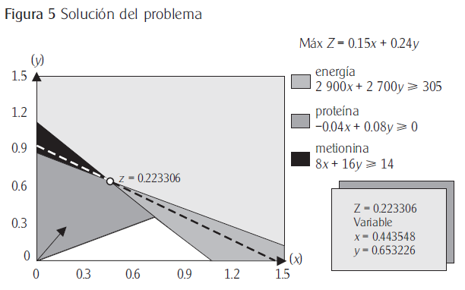

Tomado de
Biembengut, M.S y Hein, N. Modelación matemática y desafíos para enseñar matemática. Educación matemática. Agosto, 2004 vol 16 numero 002. Santillana. México. Pp. 105 -125

